گزارش خبرنگار فرهنگ و هنر دفاع پرس، «مصطفی صدرزاده» با نام جهادی «سید ابراهیم» در بحبوحه جنگ سوریه در تاسوعای سال 94 به شهادت رسید، شهیدی که شهادتش در بین جوان ترها با تاثیر زیادی همراه بود، رفتار و شخصیت مصطفی به عنوان الگویی از جوان انقلابی امروز که برای نبرد و جهاد پیشگام شد در بین اهالی جهاد و شهادت معرفی می شود.
مصطفی از اولین نیروهایی بود که داوطلبانه به سوریه رفت و مدتی بعد با هویت فردی افغانستانی وارد لشکر فاطمیون شد و به عنوان فرمانده گردان عمار در کنار رزمندگان این لشکر ماند. او پس از سال ها مجاهدت در اولین روز از آبان ماه مصادف با تاسوعای حسینی در حلب سوریه به شهادت رسید.
تاکنون درباره این شهید مدافع حرم کتاب های زیادی به چاپ رسیده است، آثاری که به زندگی شخصی و نظامی او می پردازد؛ اما به مناسبت سالگرد قمری شهادت «مصطفی صدرزاده» به معرفی کتاب هایی که درباره او به چاپ رسیده است، می پردازیم.
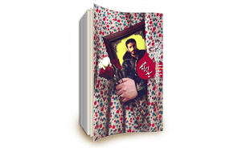
سید ابراهیم
کتاب «سید ابراهیم» از مجموعه کتاب های «یک گل سرخ» روایت زندگی شهید «مصطفی صدرزاده» از زبان مادر و همسر شهید است که به قلم «مهدی گودرزی» در 72 صفحه به رشته تحریر درآمده. این کتاب با نگاهی به زندگی خانوادگی و شخصی این شهید در کنار فعالیت های نظامی او در انتشارات تقدیر به چاپ رسیده است.
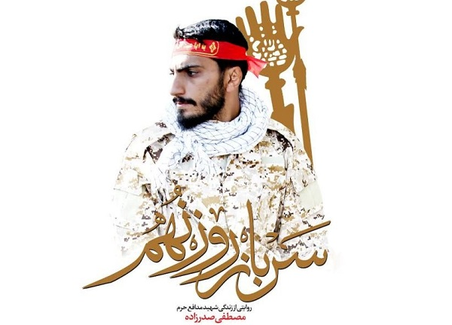
سرباز روز نهم
«سرباز روز نهم» نام کتاب دیگری است که به زندگی شهید صدرزاده می پردازد. این کتاب حاصل 100 ساعت مصاحبه با خانواده و دوستان شهید مصطفی صدرزاده است. این کتاب حاوی خاطرات شفاهی شهید به کوشش دفتر مطالعات جبهه فرهنگی انقلاب اسلامی است که به مناسبت اولین سالگرد شهادت شهید منتشر و رونمایی شد.
مرتضی و مصطفی
کتاب «مرتضی و مصطفی» خاطرات خودگفته شهید مرتضی عطایی (ابوعلی) است که بخش های زیادی از آن شامل روایت های شهید مرتضی عطایی از مصطفی صدرزاده است. شهید صدرزاده فرمانده گردان عمار لشکر فاطمیون و شهید عطایی جانشین وی و از نزدیکترین دوستان شهید عطایی در جبهه سوریه بود. این کتاب اگرچه مربوط به شهید عطایی است اما به دلیل وجود خاطرات زیادی از شهید صدرزاده به نام «مصطفی و مرتضی» نامگذاری شده است. مصاحبه و تدوین کتاب توسط علی اکبر مزدآبادی صورت گرفته و در 10 بخش در انتشارات «یازهرا (س)» و در ادامه سلسله کتاب های «یا زینب (ع)» در خصوص شهدای مدافع حرم به چاپ رسیده است.
قرار بی قرار
«قرار بی قرار» از سری کتاب های مدافعان حرم به نویسندگی فاطمه سادات افقه روایتی از زندگی شهید مصطفی صدرزاده است. این کتاب در سال 1396 توسط انتشارات «روایت فتح» به چاپ رسید. این اثر نیز به بیان خاطرات زندگی این شهید مدافع حرم از زبان خانواده و دوستان می پردازد.
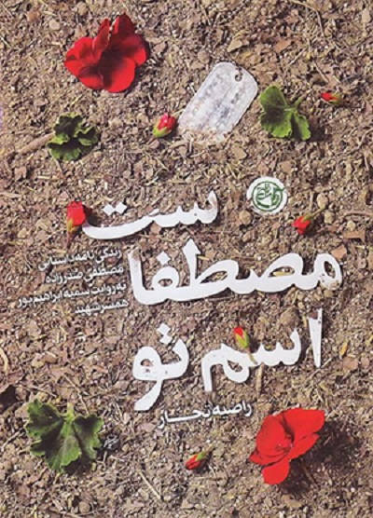
اسم تو مصطفی است
«مصطفی اسم توست» آخرین کتابی است که به تازگی از سوی انتشارات روایت فتح روانه بازار کتاب شده است. این کتاب زندگی داستانی سید ابراهیم به روایت همسرش در 200 صفحه نوشته شده است. این کتاب ویژگی های برجسته اخلاقی و رفتاری این شهید را روایت می کند.

